OPINIÓN PARTICULAR QUE FORMULA LA COMISIONADA PRESIDENTA ZULEMA MARTÍNEZ SÁNCHEZ, EN RELACIÓN CON LA RESOLUCIÓN DICTADA POR EL PLENO DEL INSTITUTO DE TRANSPARENCIA, ACCESO A LA INFORMACIÓN PÚBLICA Y PROTECCIÓN DE DATOS PERSONALES DEL ESTADO DE MÉXICO Y MUNICIPIOS, EN LA DÉCIMA SEXTA SESIÓN ORDINARIA DEL PLENO DE FECHA DOS DE MAYO DE DOS MIL DIECINUEVE, EN EL RECURSO DE REVISIÓN 00632/INFOEM/IP/RR/2019.

La presente opinión que realiza la suscrita, encuentra fundamento en lo dispuesto por el artículo 14 fracción XI del Reglamento Interior del Instituto de Transparencia, Acceso a la Información Pública y Protección de Datos Personales del Estado de México y Municipios, en atención a que de acuerdo a las facultades y atribuciones con que cuenta este Órgano Garante, es necesario emitir los siguientes puntos de vista:

Hemos de comenzar recordando que el ahora recurrente, requirió del Colegio de Estudios Científicos y Tecnológicos del Estado de México, lo siguiente:

“Solicitó información acerca de las quejas denuncias procedimientos administrativos y sanciones interpuestas en contra de Carol Rosa Martínez directora del cecytem plantel Nicolás Romero 2 en caso de no existir registro alguno justificar y motivar la respuesta.” (Sic).

La presente opinión se deriva del sentido en que se resolvió por parte de la Comisionada ponente, que a continuación se trascribe:

“PRIMERO. Resultan fundadas las razones o motivos de inconformidad planteadas por EL RECURRENTE, en términos del Considerando QUINTO de esta Resolución.

SEGUNDO. Se REVOCA la respuesta del SUJETO OBLIGADO y se ordena atienda la solicitud de información 00002/CECyTEM/IP/2019 y haga entrega al RECURRENTE, en términos del Considerando QUINTO de esta resolución, previa búsqueda exhaustiva y razonable, vía SAIMEX, de lo siguiente:

“a) El expediente de las quejas y denuncias que hubieran causado estado, iniciados en contra de la servidora pública referida en la solicitud de información, del 21 de enero de 2018 al 21 de enero de 2019, en versión pública.
Debiendo notificar al RECURRENTE el Acuerdo de Clasificación de la información que emita su Comité de Transparencia con motivo de la versión pública.
b) El Acuerdo de Clasificación del Comité de Trasparencia, de conformidad con lo establecido en el artículo 140 de la Ley de la materia, en el que funde y motive la clasificación de los expedientes de quejas y denuncias instauradas en contra de la servidora pública referida en la solicitud, que se encontraban en trámite al 21 de enero de 2019, como información reservada en términos de los artículos 129 y 141 de la Ley de Transparencia y Acceso a la Información Pública del Estado de México y Municipios.
c) El documento o documentos que dé cuenta de las sanciones administrativas graves impuestas a la servidora pública referida en la solicitud de información, por el periodo del 21 de enero de 2018 al 21 de enero de 2019.
Para el caso de que las quejas y denuncias no encuadren en alguno de los supuestos señalados en los incisos a) o b), y/o no se hayan interpuesto sanciones administrativas graves en contra de la multicitada servidora pública y por ende no cuente con la información, bastará con hacerlo del conocimiento del RECURRENTE.”

En específico me refiero al punto SEGUNDO de los resolutivos, pues se está revocando la respuesta del sujeto obligado y se está ordenando que haga entrega de información que por competencia no le corresponde al sujeto obligado conocer.

Partimos de lo establecido en el Reglamento Interior de la Secretaría de la Contraloría publicado en la Gaceta de Gobierno en fecha cinco de mayo de dos mil diecisiete, ya que en sus artículos, a continuación insertos, se refiere lo siguiente:

“Artículo 2. Para los efectos de este Reglamento, además de las definiciones establecidas en la Ley de Responsabilidades Administrativas del Estado de México y Municipios y en la Ley del Sistema Anticorrupción del Estado de México y Municipios, se entiende por:
…
X. Órganos internos de control: A las unidades administrativas en las dependencias y organismos auxiliares, encargadas de promover, evaluar y fortalecer el buen funcionamiento del control interno, competentes para aplicar las leyes en materia de responsabilidades de los servidores públicos, y que dependen jerárquica y funcionalmente de la Secretaría de la Contraloría;
…
XVI. Titular del Órgano Interno de Control: A la o el Titular de la Unidad Administrativa en las dependencias y organismos auxiliares, encargadas de promover, evaluar y fortalecer el buen funcionamiento del control interno, competentes para aplicar las leyes en materia de responsabilidades de los servidores públicos.
…
Artículo 8. Para efectos de las facultades que la Ley de Responsabilidades le confiere a la Secretaría, serán consideradas como autoridades investigadoras, substanciadoras y resolutoras, las unidades administrativas siguientes:
I. Autoridades Investigadoras:
…
d) Área de Quejas de los órganos internos de control de las dependencias y organismos auxiliares.
II. Autoridades Substanciadoras:
…
d) Área de Responsabilidades de los órganos internos de control de las dependencias y organismos Auxiliares, y
…
III. Autoridades Resolutoras:
…
c) Titulares de los órganos internos de control de las dependencias y organismos auxiliares.
…
Artículo 35. Los órganos internos de control, así como las Áreas de Auditoría, de Quejas y de Responsabilidades, o en su caso los servidores públicos que realicen las funciones que correspondan a dichas áreas, de las dependencias y organismos auxiliares, serán coordinados y dependerán jerárquica y funcionalmente de la Secretaría, quienes observarán las políticas, normas, lineamientos, procedimientos y demás disposiciones aplicables, así como los programas de trabajo de la Secretaría.”

Como podemos apreciar, se puede decir de forma muy resuelta que los Órganos Internos de Control en las dependencias del Poder Ejecutivo Estatal son coordinados y dependen jerárquica y funcionalmente de la Secretaría de la Contraloría, a contrario sensu, se entiende que los Órganos Internos de Control no dependen ni funcional ni jerárquicamente de las unidades administrativas y organismos auxiliares de la Administración Pública Estatal en las que estén adscritos, y es que el texto legal citado es muy claro en ello, pues dice: “…Los órganos internos de control (…) serán coordinados y dependerán jerárquica y funcionalmente de la Secretaría (…) observarán (…) los programas de trabajo de la Secretaría.” No queda lugar a dudas la línea de mando que existe entre la Secretaría de la Contraloría con sus Órganos Internos de Control dispersos en las diversas dependencias del Ejecutivo Estatal.

Es decir, los Órganos Internos de Control son sujetos habilitados de la Secretaría de la Contraloría.

En ese orden de ideas es necesario referir que los Órganos Internos de Control se componen por tres Áreas sustantivas, a saber: Área de Auditoría, Área de Quejas y Área de Responsabilidades; las dos últimas son las que tramitan las quejas y denuncias (en sus correspondientes momentos procesales), que se interponen y resuelven en contra de los servidores públicos de las dependencias del Ejecutivo Estatal, de forma muy clara se establece en el artículo 8 del Reglamento citado, arriba transcrito.

Ahora bien, resulta que el recurrente solicitó al Colegio de Estudios Científicos y Tecnológicos del Estado de México, las quejas, denuncias, procedimientos administrativos y sanciones interpuestas en contra de la directora del CECYTEM plantel Nicolás Romero 2, pero resulta que dicha información la actúa, dependiendo del estado en que se encuentre el asunto, el Área de Quejas o el Área de Responsabilidades del Órgano Interno de Control, el cual como hemos visto depende de la Secretaría de la Contraloría, por ende el Colegio antes aludido, carece de atribuciones para requerir a la Contraloría información alguna.

Corolario a lo anterior, respecto del tema del que se trata, la Ley de Responsabilidades de los Servidores Públicos del Estado de México y Municipios, establece lo siguiente:

“Artículo 3. Para los efectos de la presente Ley, se entenderá por:
I. Autoridad investigadora: A la autoridad adscrita a la Secretaría de la Contraloría, a los órganos internos de control, al Órgano Superior, así como a las unidades de responsabilidades de las empresas de participación estatal o municipal, encargadas de la investigación de las faltas administrativas.
II. Autoridad substanciadora: A la autoridad adscrita a la Secretaría de la Contraloría, a los órganos internos de control, al Órgano Superior, así como a las unidades de responsabilidades de las empresas de participación estatal o municipal que, en el ámbito de su competencia, dirigen y conducen el procedimiento de responsabilidades administrativas desde la admisión del informe de presunta responsabilidad administrativa y hasta la conclusión de la audiencia inicial. La función de la autoridad substanciadora, en ningún caso podrá ser ejercida por una autoridad investigadora.
III. Autoridad resolutora: A la unidad de responsabilidades administrativas adscrita a la Secretaría de la Contraloría y a los órganos internos de control o al servidor público que éstos últimos asignen, así como la de las empresas de participación estatal y municipal, tratándose de faltas administrativas no graves.”
…
XXII. Órganos internos de control: A las unidades administrativas en los entes públicos y organismos autónomos encargadas de promover, evaluar y fortalecer el buen funcionamiento del control interno de los entes públicos, competentes para aplicar las leyes en materia de responsabilidades de los servidores públicos.”
…
Artículo 9. En el ámbito de su competencia, son autoridades facultadas para aplicar la presente Ley:
I. La Secretaría de la Contraloría.
…
VIII. Los órganos internos de control.

La dependencia jerárquica y funcional de los Órganos Internos de Control respecto de la Secretaría de la Contraloría, no es algo que pueda pasarse por alto, ya que obedece al hecho que las unidades administrativas u organismos descentralizados no tengan acceso a los procedimientos del Órgano Interno de Control, ya que son susceptibles de ser auditados o que se investigue sobre hechos de corrupción o irregularidades administrativas, al interior de dichas dependencias.

En otra palabras, el ente auditado no puede requerir del Órgano Interno de Control documento alguno, ni por competencia, ni por secrecía del contralor, y mucho menos de las investigaciones radicadas en el Área de Quejas actuando como autoridad investigadora.

Ahora, si bien es cierto que la Titular de la Unidad de Transparencia es la encargada de dar atención a las solicitudes de información con fundamento en los artículos 50 y 53 fracciones II, V y VI de la Ley de Transparencia y Acceso a la Información Pública del Estado de México y Municipios, que refieren:

Ley de Transparencia y Acceso a la Información Pública del Estado de México y Municipios
“Artículo 50. Los sujetos obligados contarán con un área responsable para la atención de las solicitudes de información, a la que se le denominará Unidad de Transparencia.

Artículo 51. Los sujetos obligados designaran a un responsable para atender la Unidad de Transparencia, quien fungirá como enlace entre éstos y los solicitantes. Dicha Unidad será la encargada de tramitar internamente la solicitud de información y tendrá la responsabilidad de verificar en cada caso que la misma no sea confidencial o reservada. Dicha Unidad contará con las facultades internas necesarias para gestionar la atención a las solicitudes de información en los términos de la Ley General y la presente Ley.
…
Artículo 53. Las Unidades de Transparencia tendrán las siguientes funciones:
…
II. Recibir, tramitar y dar respuesta a las solicitudes de acceso a la información;
…
IV. Realizar, con efectividad, los trámites internos necesarios para la atención de las solicitudes de acceso a la información;
V. Entregar, en su caso, a los particulares la información solicitada;
VI. Efectuar las notificaciones a los solicitantes;”

Y que por ello debe turnar la solicitud a todas las Áreas que por su competencia pueden generar, administrada o poseer la información solicitada, aplica sólo para las áreas del sujeto obligado, y no así para el Órgano Interno de Control pues como ya se ha analizado ésta unidad administrativa depende de la jerarquía funcional de la Secretaría de la Contraloría.

Aunado a lo anterior, es de referir que las quejas y denuncias que se tramitan ante los Órganos Internos de Control del Poder Ejecutivo Estatal son mediante el Sistema de Atención Mexiquense (SAM), el cual administra la Secretaría de la Contraloría, en el Manual de Operación del Sistema de Atención Mexiquense, publicado en la Gaceta de Gobierno en fecha veintisiete de noviembre de dos mil siete se establece entre otros temas los siguientes:
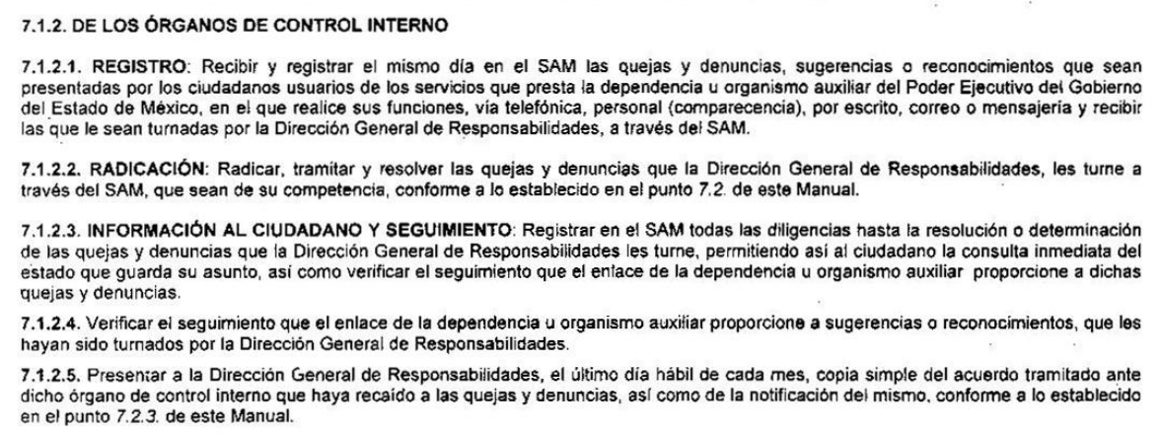
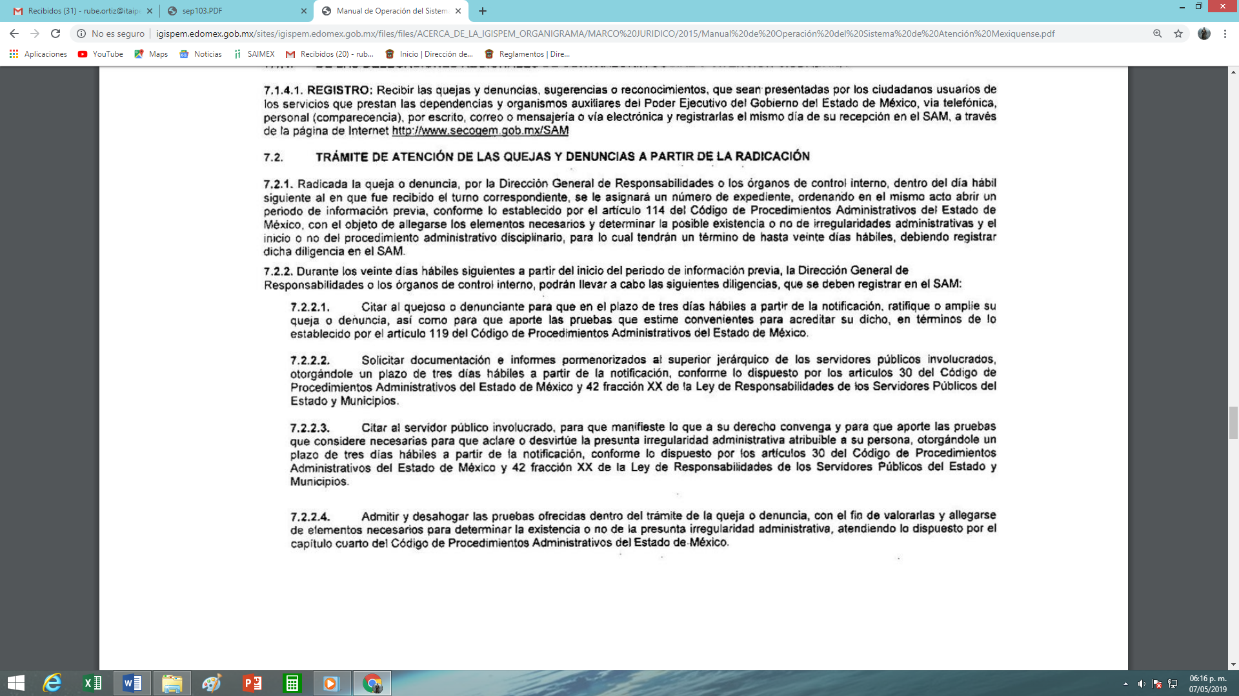
Como se puede apreciar al recibirse una queja debe subirse al SAM a efecto de que se radique y en términos del artículo 114 del Código de Procedimientos Administrativos del Estado de México se abra un periodo de información previa, información sobre la cual el CECYTEM no tiene injerencia a efecto de conocer el estado en el que se encuentra la queja.

Por otro lado es necesario referir que en caso de existir una responsabilidad administrativa y el expediente de queja se haya turnado al Área de Responsabilidades, tampoco es materia de conocimiento del sujeto obligado ya que en el procedimiento administrativo seguido en forma de juicio ante el Órgano Interno de Control, no sería posible que las áreas del sujeto obligado conocieran los procedimientos administrativos instaurados en contra de servidores públicos, en el presente, caso del mismo CECYTEM.

No obstante lo anterior se está de acuerdo con la presente resolución, ya que refiere:

“c) El documento o documentos que dé cuenta de las sanciones administrativas graves impuestas a la servidora pública referida en la solicitud de información, por el periodo del 21 de enero de 2018 al 21 de enero de 2019.”

Lo anterior es así ya que en caso de que haya habido una responsabilidad administrativa, esta se notifica a través del superior jerárquico, como a continuación se puede apreciar en la Ley de Responsabilidades de los Servidores Públicos del Estado de México y Municipios:

Artículo 88. Para la imposición de las sanciones por faltas administrativas graves y faltas de particulares, se observarán las siguientes reglas:

I. La suspensión o la destitución del puesto de los servidores públicos, serán impuestas por el Tribunal de Justicia Administrativa y ejecutadas por el titular o servidor público competente del ente público correspondiente.
…
Artículo 206. La ejecución de las sanciones impuestas por la comisión de faltas administrativas no graves, se llevará a cabo de manera inmediata, una vez determinadas por la Secretaría de la Contraloría o los Órganos internos de control y en los términos que disponga la resolución respectiva.

Tratándose de servidores públicos de base, la suspensión y la destitución se ejecutarán por el titular del ente público que corresponda.
…
Artículo 208. Una vez que haya causado ejecutoria la sentencia que determina la plena responsabilidad de un servidor público por faltas administrativas graves, el Tribunal de Justicia Administrativa, de oficio y sin demora alguna, girará oficio por el que notificará la sentencia respectiva, así como sus puntos resolutivos para su cumplimiento, de conformidad con las siguientes reglas:

I. Cuando el servidor público haya sido suspendido, destituido o inhabilitado, se dará vista a su superior jerárquico y a la Secretaría de la Contraloría.”

Como se puede apreciar cuando el servidor público ha sido suspendido, destituido o inhabilitado, se dará vista a su superior jerárquico y a la Secretaría de la Contraloría, en el presente caso, de haber ocurrido una sanción en contra de quien se solicita la información, el sujeto obligado lo tendrá en su poder por así establecerlo el ordenamiento jurídico antes citado y será dable entregar dicha información en versión pública, pero en el caso de que no haya sido sancionada bastara el pronunciamiento del sujeto obligado, tal como se ha establecido en los puntos resolutivos del Recurso de Revisión de mérito.

De todo lo anteriormente expuesto y fundado, la suscrita está de acuerdo con el sentido de la resolución, sin embargo, se considera que aunado a lo que se ordenó entregar, se debió establecer también el acuerdo de incompetencia.

Zulema Martínez Sánchez
Comisionada Presidenta
(Rúbrica)

Esta hoja corresponde a la opinión particular emitida en el Recurso de Revisión número 00632/INFOEM/IP/RR/2019, aprobado en fecha dos de mayo de dos mil diecinueve.
OSAM/ROA

